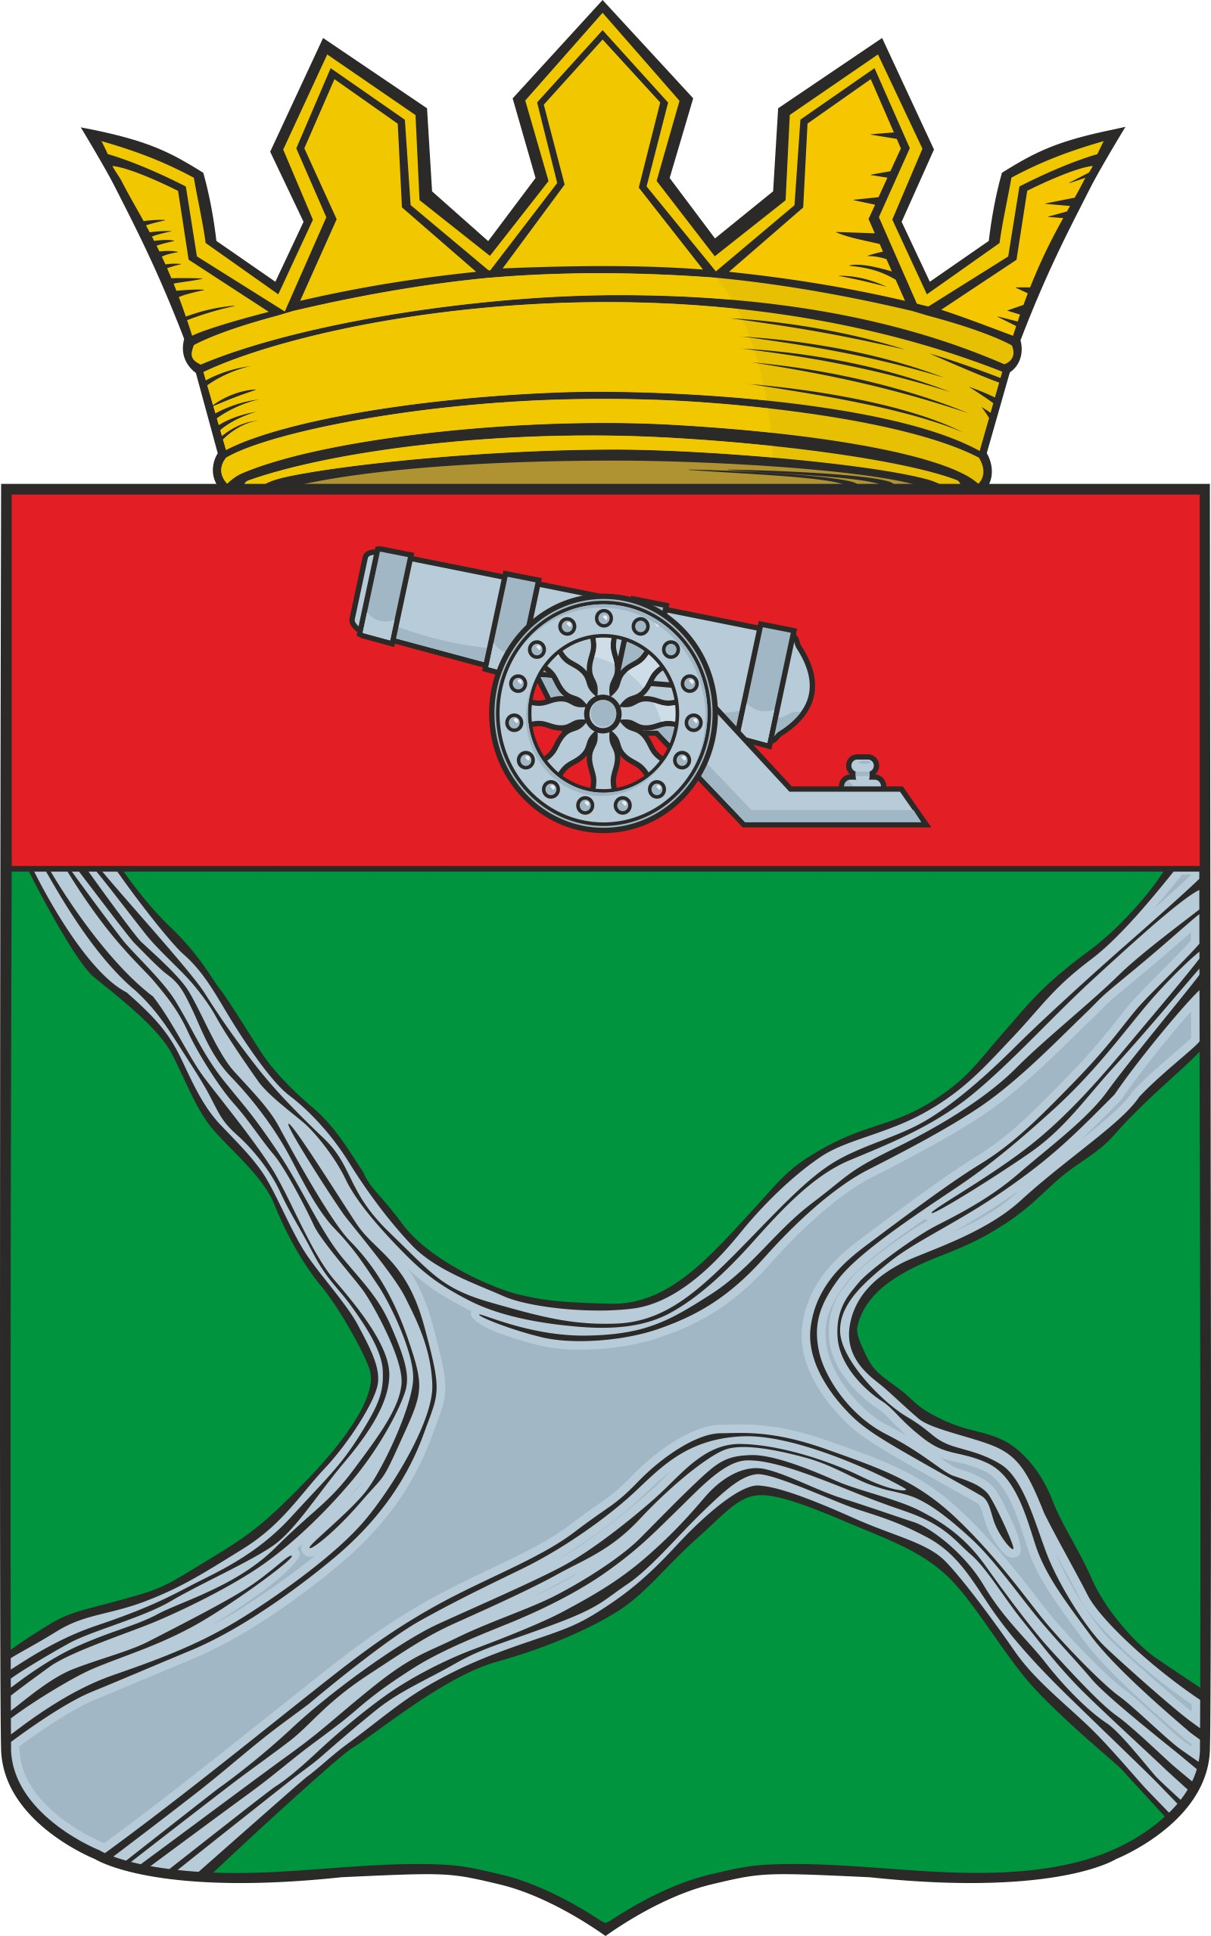

Администрация муниципального района

"Юхновский район"

От 05.10.2020 № 491

Об утверждении Порядка утверждения положений (регламентов) об официальных физкультурных мероприятиях и спортивных соревнованиях муниципального района «Юхновский район» и требования к их содержанию.
В соответствии с частью 9 статьи 20 Федерального закона от 04.12.2007 №329-ФЗ «О физической культуре и спорте в Российской Федерации», пунктом 19 части 1 статьи 16 Федерального закона от 06.10.2003 № 131-ФЗ «Об общих принципах организации местного самоуправления в Российской Федерации», статьями 7, 38 устава муниципального района «Юхновский район» администрация муниципального района «Юхновский район» ПОСТАНОВЛЯЕТ:
1. Утвердить Порядок утверждения положений (регламентов) об официальных физкультурных мероприятиях и спортивных соревнованиях муниципального района «Юхновский район» и требования к их содержанию (прилагается).
2. Контроль, за исполнением настоящего постановления возложить на заместителя главы администрации МР «Юхновский район» Кутыркина Д.И.
3. Настоящее Постановление вступает в силу со дня его подписания, и подлежит размещению на официальном сайте администрации МР «Юхновский район» в сети Интернет.

Глава администрации
МР «Юхновский район» М.А.Ковалева

Исп.Мартьянова Е.В.
т.2-51-38

Согласовано:
Зам. Главы администрации _______________ Д.И. Кутыркин
Начальник правового отдела _______________ В.А. Кудрявцева

Приложение №1
к постановлению администрации
МР «Юхновский район»

№ 491 от 05.10.2020 г.

Порядок утверждения положений
(регламентов) об официальных физкультурных
мероприятиях и спортивных соревнованиях
муниципального района «Юхновский район» и
требования к их содержанию

1. Общие положения

1.1. Настоящий Порядок разработан в соответствии с частью Федерального закона от 04.12.2007 № 329-ФЗ «О физической культуре и спорте в Российской Федерации», пунктом 19 части 1 статьи 16 Федерального закона от 06.10.2003 № 131-ФЗ «Об общих принципах организации местного самоуправления в Российской Федерации» и определяет правила разработки и утверждения положений (регламентов) районных и межрайонных официальных физкультурных (физкультурно-оздоровительных) мероприятий и спортивных соревнований (мероприятий) муниципального района «Юхновский район» в том числе требования к их содержанию. Настоящий Порядок не распространяется на физкультурные мероприятия и спортивные соревнования, проводимые по военно-прикладным и служебно-прикладным видам спорта.
1.2. Настоящий Порядок применяется при разработке и утверждении положений (регламентов) районных и межрайонных официальных физкультурных (физкультурно-оздоровительных) мероприятий и спортивных соревнований (мероприятий) муниципального района «Юхновский район», и включенных в Календарный план официальных физкультурных мероприятий и спортивных мероприятий муниципального района «Юхновский район», утверждаемый ежегодно постановлением администрации МР «Юхновский район», носящим индивидуальный характер (далее – официальные физкультурные мероприятия и спортивные соревнования).
1.3. Цели, проводимых на территории муниципального района «Юхновский район» официальных физкультурных мероприятий и спортивных соревнований должны соответствовать основным задачам и направлениям развития физической культуры и спорта на территории муниципального района «Юхновский район».

2. Порядок утверждения положений (регламентов) об официальных физкультурных мероприятиях и спортивных соревнованиях

2.1. Проекты положений (регламентов) об официальных физкультурных м е р о п р и я т и я х и спортивных соревнованиях разрабатываются уполномоченным органом администрации МР «Юхновский район» в сфере физической культуры и спорта, и утверждаются муниципальными правовыми актами, носящими индивидуальный характер.
2.2. Положение 1 и Положение 2 разрабатывается организатором (организаторами) и предоставляется в администрацию МР «Юхновский район» за 20 календарных дней до даты проведения физкультурного мероприятия и спортивного соревнования для утверждения.
2.2. Одними из соорганизаторов официального физкультурного мероприятия или спортивного соревнования могут также выступать другие юридические лица или физические лица при согласовании с ними.

3. Требования к содержанию положений (регламентов) об официальных физкультурных мероприятиях Юхновского района

3.1. Положение (регламенты) об официальных физкультурных мероприятиях Юхновского района (далее – Положение 1), составляется отдельно на каждое официальное физкультурное мероприятие Юхновского района (далее - физкультурное мероприятие).
3.2. Для физкультурного мероприятия, имеющего отборочную и финальную стадии его проведения или приводящегося в несколько этапов, составляется одно положение.
3.3. Положение 1 включает в себя следующие разделы:
1) «Общие положения»:
- ссылку на правовой акт, являющийся основанием для проведения физкультурного мероприятия;
- цель и задачи проведения физкультурного мероприятия;
2) «Место и сроки проведения физкультурного мероприятия»:
- место проведения: точный адрес (официальное мероприятие проводится на объектах спорта, а также территориях, специально подготовленных для проведения официального спортивного соревнования, в том числе участки автомобильных дорог, площадей, улиц, водных объектов);
- сроки проведения (число, месяц, год), включая день приезда и день отъезда участников.
3) «Организаторы физкультурного мероприятия»:
- полное наименование (включая организационно-правовую форму организаторов мероприятия - юридических лиц);
- фамилия, Имя, Отчество – организатора мероприятия – физического лица;
- распределение прав и обязанностей между организаторами в отношении мероприятия;
- порядок формирования главной судейской коллегии мероприятия, мандатной комиссии, ссылка на ответственное лицо за данное формирование.
4) «Требования к участникам физкультурного мероприятия и условия их допуска»:
- условия, определяющие допуск команд и (или) участников;
- численные составы команд;
- указание на пол и возраст участников;
- установленные ограничения на участие.
5) «Программа физкультурного мероприятия»:
- дату и время заседания главной судейской коллегии;
- сроки проведения жеребьевки;
- расписание мандатной комиссии;
- расписание по дням с указанием видов дисциплин, мест проведения (точный адрес), количество разыгрываемых комплектов наград;
- ссылка на правила вида спорта, включенных в программу мероприятия.
6) «Условия подведения итогов»:
- условия (принципы и критерии) определения победителей и призеров в личных и (или) командных видах программы;
- условия подведения итогов общекомандного зачета - если общекомандный зачет подводится по итогам мероприятия;
7) «Награждение»:
- порядок награждения победителей и призеров.
В данном разделе также указываться наименования призов (кубки, медали, денежные призы, цветы,), вручаемые победителям, призерам, участникам, а также применяемые к победителям, призерам, участникам иные меры поощрения (вручение им грамот, дипломов, благодарственных писем и другие призы).
8) «Условия финансирования»:
- сведения об источниках и условиях финансового обеспечения физкультурного мероприятия.
9) «Обеспечение безопасности участников и зрителей, медицинское обеспечение»:
- общие требования по обеспечению безопасности участников и зрителей при проведении физкультурного мероприятия;
- требование по страхованию несчастных случаев, жизни и здоровья участников;
- общие требования по медицинскому обеспечению участников, включая наличие медицинского персонала для оказания в случае необходимости скорой помощи, проведение перед соревнованиями и во время соревнований медицинских осмотров, наличие у участников спортивных медицинских справок, подтверждающих состояние здоровья и возможности их допуска к соревнованиям);
- распределение обязанностей между организаторами в части обеспечения безопасности участников и зрителей.
10) «Подача заявок на участие»:
- сроки и условия подачи заявок на участие в физкультурном мероприятии, требования к их оформлению;
- перечень документов, представляемых в главную судейскую коллегию и мандатную комиссию по допуску участников мероприятия;
- почтовый адрес и иные необходимые реквизиты организаторов мероприятия для направления заявок (адрес электронной почты, телефон/факс).
11) «Порядок подачи и рассмотрения протестов»:
- сроки и условия подачи протестов.

4. Требования к содержанию положений (регламентов) об официальных спортивных соревнованиях МР «Юхновский район»

4.1. Положение (регламенты) об официальных спортивных соревнованиях Юхновского района (далее – Положение 2), составляется отдельно на каждое официальное спортивное соревнование Юхновского района (далее – спортивное соревнование).
4.2. Для спортивного соревнования, имеющего отборочную и финальную стадии его проведения или приводящегося в несколько этапов, составляется одно положение.
4.3. Положение 2 включает в себя следующие разделы:
1) «Общие положения»:
- ссылку на правовой акт, являющийся основанием для проведения спортивного соревнования;
- цель и задачи проведения спортивного соревнования;
- требования о запрете на противоправное влияние на результаты спортивного соревнования;
- требования о запрете на участие в азартных играх в букмекерских конторах и тотализаторах путем заключения пари на спортивные соревнования.
2) «Место и сроки проведения спортивного соревнования»:
- место проведения: точный адрес (официальное мероприятие проводится на объектах спорта, а также территориях, специально подготовленных для проведения официального спортивного соревнования, в том числе участки автомобильных дорог, площадей, улиц, водных объектов);
- сроки проведения (число, месяц, год), включая день приезда и день отъезда участников.
3) «Организаторы спортивного соревнования»:
- полное наименование (включая организационно-правовую форму организаторов мероприятия - юридических лиц);
- распределение прав и обязанностей между организаторами в отношении мероприятия;
- порядок формирования главной судейской коллегии спортивного соревнования, мандатной комиссии, ссылка на ответственное лицо за данное формирование.
4) «Требования к участникам спортивного соревнования и условия их допуска»:
- условия, определяющие допуск команд и (или) участников;
- численные составы команд;
- указание на пол и возраст участников;
- установленные ограничения на участие.
5) «Программа спортивного соревнования»:
- дату и время заседания главной судейской коллегии;
- сроки проведения жеребьевки;
- расписание мандатной комиссии;
- расписание по дням с указанием видов дисциплин, мест проведения (точный адрес), количество разыгрываемых комплектов наград;
- ссылка на правила вида спорта, включенных в программу мероприятия.
6) «Условия подведения итогов»:
- условия (принципы и критерии) определения победителей и призеров в личных и (или) командных видах программы;
- условия подведения итогов общекомандного зачета - если общекомандный зачет подводится по итогам спортивного соревнования;
7) «Награждение»:
- порядок награждения победителей и призеров.
В данном разделе также указываться наименования призов (кубки, медали, денежные призы, цветы,), вручаемые победителям, призерам, участникам, а также применяемые к победителям, призерам, участникам иные меры поощрения (вручение им грамот, дипломов, благодарственных писем и другие призы).
8) «Условия финансирования»:
- сведения об источниках и условиях финансового обеспечения спортивного соревнования.
9) «Обеспечение безопасности участников и зрителей, медицинское обеспечение»:
- общие требования по обеспечению безопасности участников и зрителей при проведении спортивного соревнования;
- требование по страхованию несчастных случаев, жизни и здоровья участников;
- общие требования по медицинскому обеспечению участников, включая наличие медицинского персонала для оказания в случае необходимости скорой помощи, проведение перед соревнованиями и во время соревнований медицинских осмотров, наличие у участников спортивных медицинских справок, подтверждающих состояние здоровья и возможности их допуска к соревнованиям);
- распределение обязанностей между организаторами в части обеспечения безопасности участников и зрителей.
10) «Подача заявок на участие»:
- сроки и условия подачи заявок на участие в спортивном соревновании, требования к их оформлению;
- перечень документов, представляемых в главную судейскую коллегию и мандатную комиссию по допуску участников мероприятия;
- почтовый адрес и иные необходимые реквизиты организаторов мероприятия для направления заявок (адрес электронной почты, телефон/факс).
11) «Порядок подачи и рассмотрения протестов»:
- сроки и условия подачи протестов.

5. При необходимости в разделы положения (регламенты) официальных физкультурных мероприятий и спортивных соревнований включаются иные положения, отражающие особенности проводимых мероприятий по соответствующему виду спорта.

